# 电视刷机步骤

1. Usb3.0U盘中新建QNYK文件夹，将apk放入文件夹中，插上U盘
2. 管理员密码为左左下上右。联网之后进入主页，如果没有进入主页则工作模式-》修改为酒店模式。
3. 主界面上按上，选中控制台，输入管理员密码，进入控制台，进入资源管理器，点击文件夹中的apk进行安装，安装完成后返回主界面，进入应用列表，打开systemtool程序

# 电视激活步骤

1.关注“品为道”微信公众号；2.进入技术支持；3进入微信平台（登录名密码请联系管理员）；

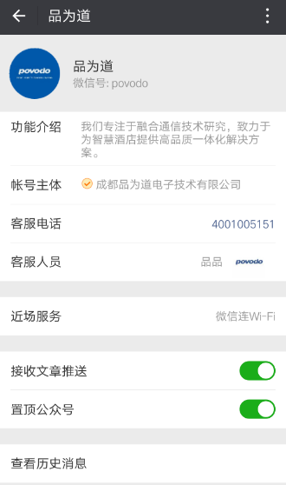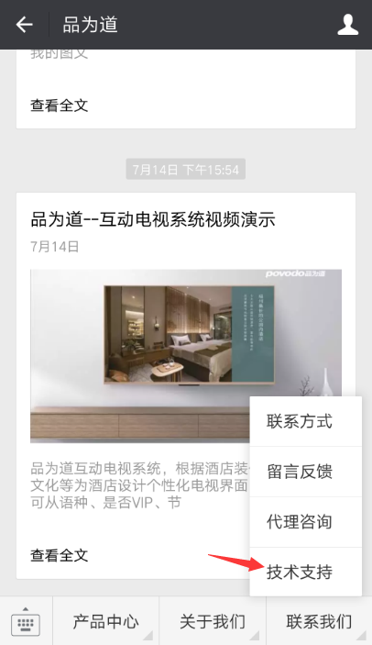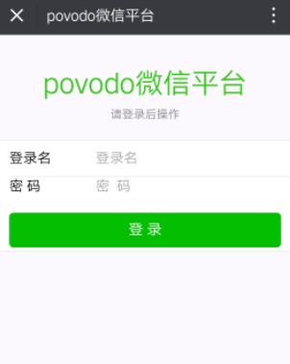

4激活设备；5选择酒店和方案；6扫描二维码；7填写房间号并提交；

